Анализ
состояния и причин производственного травматизма и предложения по его профилактике в Курганской области по состоянию на 31.12.2020 года

Государственной инспекцией труда в Курганской области, в соответствии со статьей 356 Трудового Кодекса Российской Федерации, осуществлен комплекс контрольно-надзорных мероприятий, направленных на проведение расследований несчастных случаев на производстве, происшедших в хозяйствующих субъектах Курганской области, установления причин производственного травматизма и выработке мер по его профилактике.
Ситуация в сфере охраны труда на объектах Курганской области в 2020 году, по оперативным данным, характеризуется уменьшением уровня производственного травматизма по общему количеству зарегистрированных и расследованных несчастных случаев на производстве. Так общее количество зарегистрированных и расследованных несчастных случаев на производстве за указанный период 2020 года составило 19 несчастных случаев, что ниже уровня аналогичного периода прошлого года на 1 случай или 6% (таблица №1, рис.1), данная тенденция сохраняется вследствие уменьшения количества тяжелых несчастных случаев на производстве в рассматриваемом периоде. Количество пострадавших на производстве с легким исходом по оперативным данным за рассматриваемый период сократилось со 158 до 109 пострадавших или на 31%.
Таблица №1
Состав и структура
расследованных и связанных с производством несчастных случаев на производстве в Курганской области
Показатель/год | 2016 |  | 2017 |  | 2018 |  | 2019 |  | 2020 |  | Отклонение 2020г. к среднему значению 2016-2019 гг., %.(+;-)
Показатель/год | кол-во, ед. | уд.  вес, % | кол-во, ед. | уд.  вес, % | кол-во, ед. | уд.  вес, % | кол-во, ед. | уд.  вес, % | кол-во, ед. | уд.  вес, % | Отклонение 2020г. к среднему значению 2016-2019 гг., %.(+;-)
Проведено расследований несчастных случаев, всего | 31 | 100,00 | 30 | 100,00 | 16 | 100,00 | 20 | 100,00 | 19 | 100 | -21,65
в т.ч. групповых | 0 | 0,00 | 2 | 6,66 | 0 | 0 | 2 | 10 | 2 | 11 | 100,00
тяжёлых | 23 | 74,19 | 24 | 80 | 13 | 81,25 | 15 | 75 | 14 | 73 | -25,33
со смертельным исходом | 8 | 25,81 | 4 | 13,34 | 3 | 18,75 | 3 | 15 | 3 | 16 | -33,33
другие | 0 | 0,00 | 0 | 0,00 | 0 | 0,00 | 0 | 0,00 | 0 | 0 | -
Коэффициент частоты производственного травматизма по данным Курганстата, Кч | 1,4 |  | 1,4 |  | 1,1 |  | 1,2 |  | Данные будут в мае 2021 года |  | -

В сравнении 2020 года к среднему значению показателя 2016-2019 гг. наблюдается значительное снижение количества несчастных случаев в целом на 21,65%, из общего количества несчастных случаев на производстве по категориям, с тяжелым исходом на 25,33%, со смертельным исходом на 33,33%. Вместе с тем групповые случаи на производстве в 2020 году в сравнении к среднему значению показателя 2016-2019гг. имеют тенденцию к росту на 100% (рис. 1).

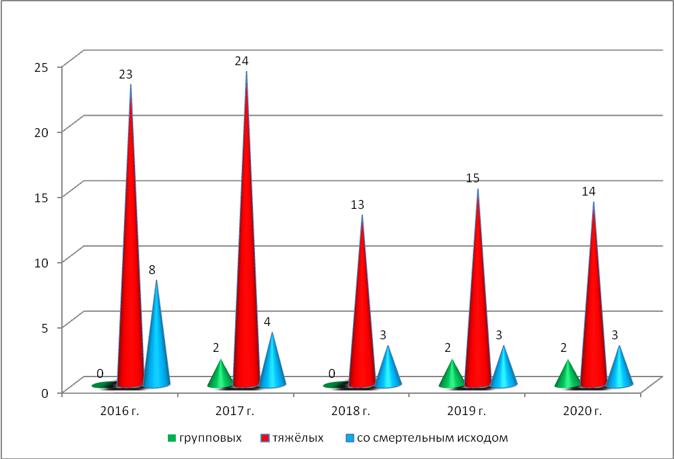

Рис. 1 – Динамика проведённых расследований несчастных случае, ед.

Наибольший удельный вес в структуре расследованных несчастных случаев на производстве в Курганской области на протяжении 2016-2020гг. (рис. 2) занимают тяжелые несчастные случаи. Их удельный вес в среднем за анализируемый период (рис. 3) составляет 76,69% (самое высокое значение в 2018г. – 81,25%). Удельный вес расследованных несчастных случаев со смертельным исходом в среднем за период 2016-2020гг. составил 17,78% (самое высокое значение в 2016г. - 25,81%), групповых несчастных случаев 5,53% (самое высокое значение в 2020г. – 11%).
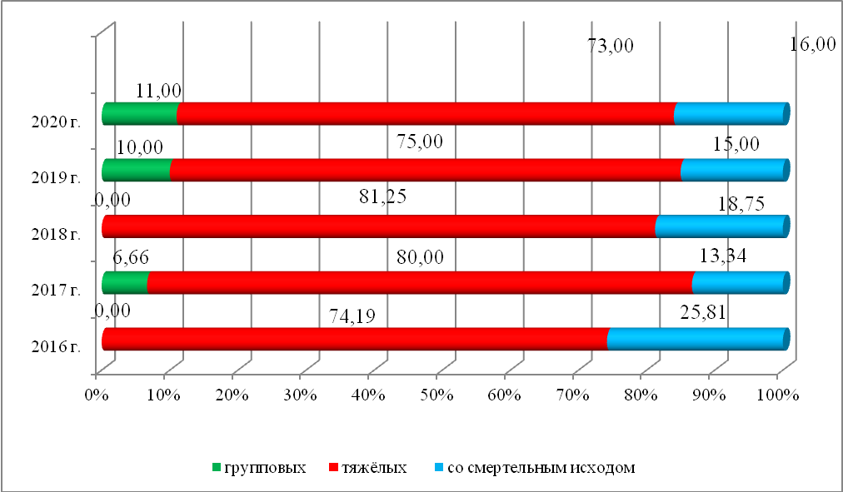

Рис. 2 – Структура проведённых расследований несчастных случае, %.

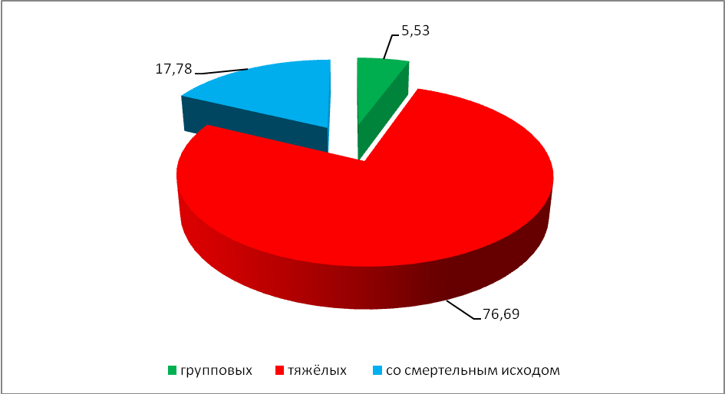

Рис. 3 – Структура проведённых расследований несчастных случаев в среднем за 2016-2020гг., %.

В 2020 г. чаще всего производственные травмы происходили по причинам:
неудовлетворительная организация производства работ – 1 групповой несчастный случай, 1 несчастный случай с тяжелым исходом и 2 несчастных случая со смертельным исходом (таблица №2), что составляет 21% от общего числа несчастных случаев на производстве в указанном периоде;
нарушение работником трудового распорядка и дисциплины труда - 3 несчастных случая с тяжелым исходом, 15,7% от общего числа несчастных случаев на производстве.
прочие причины – 3 несчастных случая с тяжелым исходом, 15,7% от общего числа несчастных случаев на производстве.
В сравнении 2020г. с периодом 2016-2019гг. заметно снижение таких причин несчастных случаев, как неудовлетворительная организация производства работ, с 17 случаев в 2016 году до 4 случаев в 2020 году, в среднем за период 2016-2020гг. на 64%, прочие причины с 6 случаев в 2016 году до 3 случаев в 2020 году, в среднем за период 2016-2020гг. на 45%, рост такой причины несчастных случаев, как нарушение работником трудового распорядка и дисциплины труда, в среднем за период 2016-2020гг. в 3 раза.

Таблица №2
Сведения
о причинах несчастных случаях на производстве за 2016-2020гг. по категориям тяжести, ед.
Наименование причины несчастного случая | Количество несчастных случаев с тяжелыми последствиями
Наименование причины несчастного случая | 2016 |  |  |  | 2017 |  |  |  |  |  | 2018 |  |  | 2019 |  |  | 2020
Наименование причины несчастного случая | групповых | тяжелых | со смертельным исходом |  | групповых |  | тяжелых |  | со смертельным исходом |  | групповых | тяжелых | со смертельным исходом | групповых | тяжелых | со смертельным исходом | групповых | тяжелых |  | со смертельным исходом
1 | 2 | 3 | 4 |  | 5 |  | 6 |  | 7 |  | 8 | 9 | 10 | 11 | 12 | 13 | 14 | 15 |  | 16
Всего по субъекту Российской Федерации, в том числе: | 0 | 23 | 8 |  | 2 |  | 24 |  | 4 |  | 0 | 13 | 3 | 2 | 15 | 3 | 2 | 14 |  | 3
Конструктивные недостатки и недостаточная надежность машин, механизмов, оборудования |  |  |  |  |  |  | 1
Эксплуатация неисправных машин, механизмов, оборудования |  |  | 1 |  |  |  |  |  |  |  |  |  |  |  |  |  |  | 1
Неудовлетворительное техническое состояние зданий, сооружений, территории |  | 1 |  |  |  |  |  |  |  |  |  | 1 |  |  | 2 |  |  | 2
Нарушение технологического процесса |  |  |  |  | 1
Нарушение требований безопасности при эксплуатации транспортных средств |  |  |  |  |  |  |  |  | 1 |  |  |  |  |  |  |  |  | 1
Нарушение правил дорожного движения |  | 1 |  |  | 1 |  | 3 |  | 1 |  |  | 1 |  | 1 | 1 |  | 1 |  |  | 1
Неудовлетворительная организация производства работ |  | 12 | 5 |  |  |  | 9 |  | 1 |  |  | 9 | 1 | 1 | 6 | 1 | 1 | 1 |  | 2
Неудовлетворительное содержание и недостатки в организации рабочих мест |  |  |  |  |  |  | 1 |  |  |  |  |  |  |  | 1 | 1
Недостатки в организации и проведении подготовки работников по охране труда |  | 2 |  |  |  |  | 1 |  |  |  |  |  |  |  |  |  |  | 1
в том числе:
- не проведение инструктажа по охране труда
- не проведение обучения и проверки знаний по охране труда |  | 2 |  |  |  |  | 1
Неприменение работником средств индивидуальной защиты |  | 1 | 1 |  |  |  |  |  |  |  |  |  |  |  |  |  |  | 2
в том числе:
- вследствие необеспеченности ими работодателем |  | 1 |  |  |  |  |  |  |  |  |  |  |  |  |  |  |  | 1
Нарушение работником трудового распорядка и дисциплины труда |  |  |  |  |  |  |  |  |  |  |  | 1 | 2 |  | 1 |  |  | 3
в том числе:
- нахождение пострадавшего в состоянии алкогольного, наркотического и иного токсического опьянения |  |  |  |  |  |  |  |  |  |  |  |  | 1
Использование пострадавшего не по специальности |  |  |  |  |  |  | 1
Прочие причины, квалифицированные по материалам расследования несчастных случаев |  | 6 | 1 |  |  |  | 9 |  |  |  |  | 1 |  |  | 4 | 1 |  | 3

Наибольшее количество несчастных случаев на производстве за период 2016-2020гг. произошло по причинам «Неудовлетворительная организация производства работ», всего 49 из 166 случаев, «Прочие причины, квалифицированные по материалам расследования» - 25 случаев (таблица №3).
Вышеуказанная тенденция сохраняется и при рассмотрении удельного веса причин несчастных случаев на производстве в общей структуре несчастных случаев, где в среднем за 2016-2020гг. несчастные случаи по причине «Неудовлетворительная организация производства работ» имеют удельный вес 42,34%. Значительная доля несчастных случаев происходит по «Прочим причинам, квалифицированным по материалам расследования несчастных случаев» - 19,92%, «Нарушение правил дорожного движения» - 9,33%, «Нарушение работником трудового распорядка и дисциплины труда», соответственно 7,91% (рис. 4, таблица №4).

Таблица №3
Сведения
о причинах несчастных случаях на производстве, ед.

Наименование причины несчастного случая | 2016 | 2017 | 2018 | 2019 | 2020
Конструктивные недостатки и недостаточная надежность машин, механизмов, оборудования |  | 1
Эксплуатация неисправных машин, механизмов, оборудования | 1 |  |  |  | 1
Нарушение правил дорожного движения | 1 | 5 | 1 | 2 | 2
Неудовлетворительная организация производства работ | 17 | 10 | 10 | 8 | 4
Нарушение технологического процесса |  | 1
Нарушение требований безопасности при эксплуатации транспортных средств |  | 1 |  |  | 1
Неудовлетворительное техническое состояние зданий, сооружений, территории | 1 |  | 1 | 2 | 2
Неудовлетворительное содержание и недостатки в организации рабочих мест |  | 1 |  | 2
Недостатки в организации и проведении подготовки работников по охране труда | 2 | 1 |  |  | 1
Неприменение работником средств индивидуальной защиты | 2 |  |  |  | 2
Нарушение работником трудового распорядка и дисциплины труда |  |  | 3 | 1 | 3
Использование пострадавшего не по специальности |  | 1
Прочие причины, квалифицированные по материалам расследования несчастных случаев | 7 | 9 | 1 | 5 | 3
Всего по субъекту Российской Федерации | 31 | 30 | 16 | 20 | 19

Таблица №4
Удельный вес
причин несчастных случаев на производстве в среднем за 2016-2020гг.

Причины несчастных случаев на производстве | Удельный вес, %
Конструктивные недостатки и недостаточная надежность машин, механизмов, оборудования | 0,67
Эксплуатация неисправных машин, механизмов, оборудования | 1,70
Неудовлетворительное техническое состояние зданий, сооружений, территории | 6,00
Нарушение технологического процесса | 0,67
Нарушение требований безопасности при эксплуатации транспортных средств | 1,72
Нарушение правил дорожного движения | 9,33
Неудовлетворительная организация производства работ | 42,34
Неудовлетворительное содержание и недостатки в организации рабочих мест | 2,67
Недостатки в организации и проведении подготовки работников по охране труда | 3,01
Неприменение работником средств индивидуальной защиты | 3,40
Нарушение работником трудового распорядка и дисциплины труда | 7,91
Использование пострадавшего не по специальности | 0,67
Прочие причины, квалифицированные по материалам расследования несчастных случаев | 19,92
Всего по субъекту Российской Федерации | 100,00

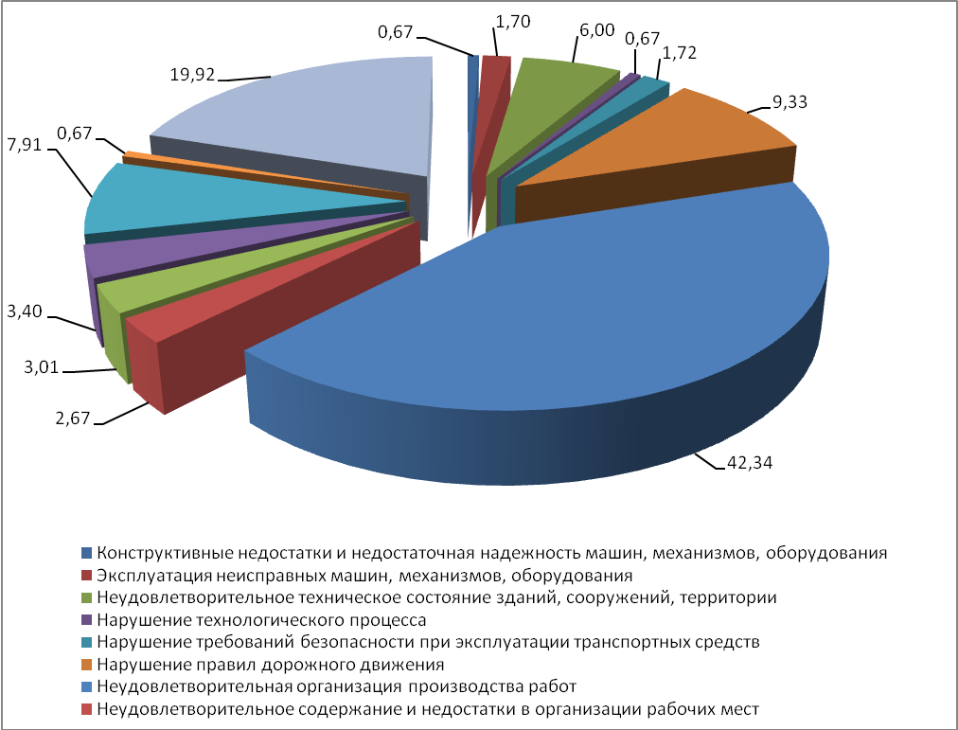
Рис. 4 - Структура причин несчастных случаях на производстве в среднем за 2016-2020гг., %
По результатам проведенных расследований виды производственных травм в 2020 году (таблица №5) распределились следующим образом:
воздействие движущихся, разлетающихся, вращающихся предметов, деталей, машин и защемление между движущимися и неподвижными деталями, машинами - 7 несчастный случай с тяжелым исходом, 37% от общего количества несчастных случаев на производстве в рассматриваемом периоде;
падение пострадавшего на ровной поверхности одного уровня - 4 случая с тяжелым исходом, 21% от общего количества несчастных случаев на производстве;
падение пострадавшего с высоты – 1 несчастный случай с тяжелым исходом и 1 несчастный случая со смертельным исходом, 10,5% от общего количества несчастных случаев на производстве;
транспортные происшествия – 1 групповой несчастный случай и 1 несчастный случай со смертельным исходом, 10,5% от общего числа несчастных случаев на производстве;
падение, обрушение, обвалы предметов, материалов, земли и др. – 1 несчастный случай с тяжелым исходом и 1 несчастный случая со смертельным исходом, 10,5% от общего количества несчастных случаев на производстве;
воздействие вредных веществ - 1 несчастный случай с тяжелым исходом, 5,25% от общего числа несчастных случаев на производстве;
воздействие электрического тока - 1 групповой несчастный случай, 5,25% от общего числа несчастных случаев на производстве.

Таблица №5
Сведения
о видах (типах) несчастных случаях на производстве за 2016-2020гг. по категориям тяжести, ед.

Наименование вида (типа)  несчастного случая | Количество несчастных случаев
Наименование вида (типа)  несчастного случая | 2016 |  |  | 2017 |  |  | 2018 |  |  |  |  | 2019 |  |  | 2020
Наименование вида (типа)  несчастного случая | групповых | тяжелых | со смертельным исходом | групповых | тяжелых | со смертельным исходом | групповых | тяжелых |  | со смертельным исходом |  | групповых | тяжелых | со смертельным исходом | групповых | тяжелых | со смертельным исходом
1 | 2 | 3 | 4 | 5 | 6 | 7 | 8 | 9 |  | 10 |  | 11 | 12 | 13 | 14 | 15 | 16
Всего по субъекту Российской Федерации, в том числе: |  | 23 | 8 | 2 | 24 | 4 | 0 | 13 |  | 3 |  | 2 | 15 | 3 | 2 | 14 | 3
Транспортные происшествия, всего |  | 3 |  | 1 | 3 | 1 |  | 1 |  |  |  | 1 | 1 |  | 1 |  | 1
в том числе:
- на железнодорожном транспорте
- на водном транспорте
- на воздушном транспорте
- на наземном транспорте |  | 3 |  | 1 | 3 | 1 |  |  | 1 |  |  | 1 | 1 |  | 1 |  | 1
Происшедшие (из пункта 2)
- в пути на работу (с работы) на транспортном средстве работодателя (или сторонней организации на основании договора с работодателем) |  | 2
- во время служебных поездок (в т.ч. в пути следования в служебную командировку) на общественном транспорте
- во время служебных поездок на личном транспортном средстве |  |  |  |  |  | 1
- во время пешеходного передвижения к месту работы |  | 1 |  |  | 1
Падение пострадавшего с высоты |  | 5 |  |  | 2 | 1 |  |  | 1 |  |  |  | 5 | 2 |  | 1 | 1
Падение на ровной поверхности одного уровня |  | 3 |  |  | 3 |  |  |  |  |  |  |  |  |  |  | 4
Падение, обрушение, обвалы предметов, материалов, земли и пр. |  |  | 1 |  |  |  |  |  | 2 |  |  |  | 1 |  |  | 1 | 1
в том числе:
- обрушение и осыпь земляных масс, скал, камней, снега и др. |  |  | 1
- удары случайными падающими предметами
Воздействие движущихся, разлетающихся, вращающихся предметов, деталей, машин и т.д. |  | 11 | 1 | 1 | 9 | 2 |  |  | 7 |  | 3 |  | 5 |  |  | 7
Физические перегрузки и перенапряжения |  | 1
в том числе:
- чрезмерные физические усилия при подъеме предметов и деталей
- чрезмерные физические усилия при переноске или бросании предметов
Попадание инородного тела |  |  |  |  |  |  |  |  | 1
Воздействие электрического тока |  |  | 3 |  |  |  |  |  |  |  |  | 1 |  |  | 1
Воздействие экстремальных температур и других природных факторов |  |  |  |  | 1
Воздействие вредных веществ |  |  | 1 |  |  |  |  |  |  |  |  |  |  |  |  | 1
Повреждения в результате контакта с растениями, животными, насекомыми и пресмыкающимися |  |  |  |  |  |  |  |  |  |  |  |  | 1
Утопление и погружение в воду |  |  | 1
Повреждения в результате противоправных действий других лиц |  |  |  |  | 6 |  |  |  | 1 |  |  |  | 2 | 1
Воздействие других неклассифицированных травмирующих факторов |  |  | 1

Следует отметить, что в 2020 г. в сравнении с периодом 2016-2020гг. произошло значительное снижение количества таких видов несчастных случаев с тяжелым исходом, как «Падение пострадавшего с высоты» - с 5 случаев в 2016 году до 2 случаев в 2020 году, в среднем за период 2016-2020гг. на 50 %, «Воздействие движущихся, разлетающихся, вращающихся предметов, деталей, машин и т.д.» с 12 случаев в 2016 году до 7 случаев в 2020 году, в среднем за период 2016-2020гг. на 28,2 % (таблица №6).

Таблица №6
Сведения
о видах (типах) несчастных случаях на производстве, ед.
Наименование вида (типа) несчастного случая/год | 2016 | 2017 | 2018 | 2019 | 2020
Транспортные происшествия | 3 | 5 | 1 | 2 | 2
Падение пострадавшего с высоты | 5 | 3 | 1 | 7 | 2
Падение на ровной поверхности одного уровня | 3 | 3 |  |  | 4
Падение, обрушение, обвалы предметов, материалов, земли и пр. | 1 |  | 2 | 1 | 2
Воздействие движущихся, разлетающихся, вращающихся предметов, деталей, машин и т.д. | 12 | 12 | 10 | 5 | 7
Физические перегрузки и перенапряжения | 1
Попадание инородного предмета в тело человека |  |  | 1
Воздействие электрического тока | 3 |  |  | 1 | 1
Воздействие экстремальных температур и других природных факторов |  | 1
Воздействие вредных веществ | 1 |  |  |  | 1
Утопление и погружение в воду | 1
Попадание инородного тела
Повреждения в результате контакта с растениями, животными, насекомыми и пресмыкающимися |  |  |  | 1
Повреждения в результате противоправных действий других лиц |  | 6 | 1 | 3
Воздействие других неклассифицированных травмирующих факторов | 1
Всего по субъекту Российской Федерации | 31 | 30 | 16 | 20 | 19

Наибольший удельный вес по количеству несчастных случаев по видам (типам) в среднем за период 2016-2020гг. занимают «Воздействие движущихся, разлетающихся, вращающихся предметов, деталей, машин и т.д.» - 40,61%, «Падение пострадавшего с высоты» - 15,58%, «Транспортные происшествия» -10,62%. (рис. 5, таблица №7).

Таблица №7
Удельный вес
видов (типов) несчастных случаев на производстве в среднем за 2016-2020гг.
Виды (типы) несчастных случаев на производстве | Удельный вес, %
Транспортные происшествия, всего | 10,62
Падение пострадавшего с высоты | 15,58
Падение на ровной поверхности одного уровня | 8,15
Падение, обрушение, обвалы предметов, материалов, земли и пр. | 6,25
Воздействие движущихся, разлетающихся, вращающихся предметов, деталей, машин и т.д. | 40,61
Физические перегрузки и перенапряжения | 0,65
Попадание инородного тела | 1,25
Воздействие электрического тока | 3,99
Воздействие экстремальных температур и других природных факторов | 0,67
Воздействие вредных веществ | 1,70
Повреждения в результате контакта с растениями, животными, насекомыми и пресмыкающимися | 1,00
Утопление и погружение в воду | 0,65
Повреждения в результате противоправных действий других лиц | 8,25
Воздействие других неклассифицированных травмирующих факторов | 0,65
Всего по субъекту Российской Федерации | 100

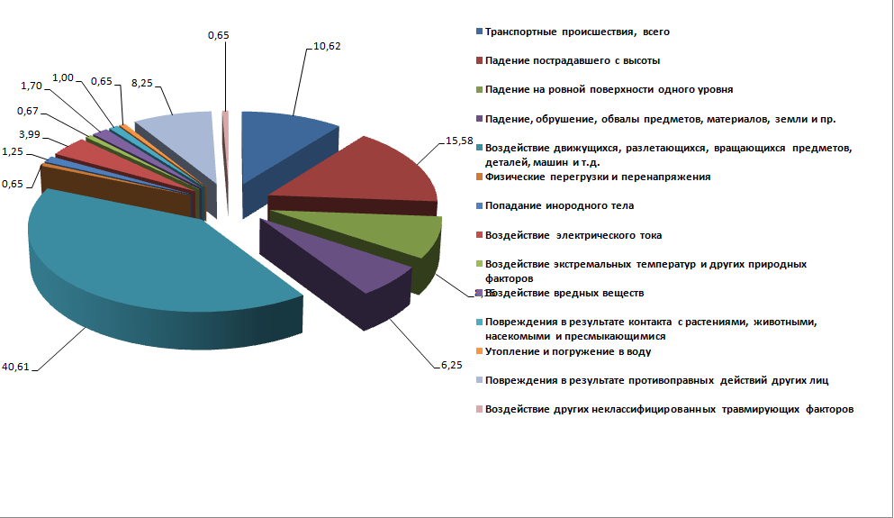
Рис. 5 - Структура несчастных случаях на производстве по видам в среднем за 2016-2020 гг., %

Самыми травмоопасными отраслями экономики в 2020 году являются объекты таких отраслей экономики, как «Обрабатывающие производства» и «Строительство», где зарегистрировано соответственно 10 и 2 несчастных случаев на производстве с тяжелым исходом (таблица №8), что соответственно составляет 63% от общего количества несчастных случаев на производстве.
Указанные отрасли превалируют и по тяжести последствий, 1 групповой несчастный случай на производстве с 2 погибшими работниками в отрасли «Строительство» и 2 несчастных случая со смертельным исходом в отрасли экономики «Обрабатывающие производства».
В 2020 году не допущено производственных травм с тяжелым исходом по сравнению с предыдущими периодами в отраслях экономики «Водоснабжение; водоотведение, организация сбора и утилизации отходов, деятельность по ликвидации загрязнений», «Торговля оптовая и розничная», «Государственное управление и обеспечение военной безопасности; социальное обеспечение».
В среднем за период 2016-2020гг. отмечается рост производственного травматизма в отрасли экономики «Обрабатывающие производства» на 11,1%, снижение показателей производственного травматизма в отрасли экономики «Сельское хозяйство» на 69%
Таблица №8

Сведения

о несчастных случаях с тяжелыми последствиями по видам экономической деятельности за 2016-2020 гг. по категории тяжести, ед.

Наименование вида экономической деятельности | Обозначение видов экономической деятельности | 2016 |  |  |  |  |  | 2017 |  |  |  |  |  | 2018 |  |  |  |  |  | 2019 |  |  |  |  |  | 2020
Наименование вида экономической деятельности | Обозначение видов экономической деятельности | всего | в том числе: | групповых | в них пострадавших со смертельным исходом, чел. | с тяжелым исходом | со смертельным исходом | всего | в том числе: | групповых | в них пострадавших со смертельным исходом, чел. | с тяжелым исходом | со смертельным исходом | всего | в том числе: | групповых | в них пострадавших со смертельным исходом, чел. | с тяжелым исходом | со смертельным исходом | всего | в том числе: | групповых | в них пострадавших со смертельным исходом, чел. | с тяжелым исходом | со смертельным исходом | всего | в том числе: | групповых | в них пострадавших со смертельным исходом, чел. | с тяжелым исходом | со смертельным исходом
Количество несчастных случаев с тяжелыми последствиями на производстве, в том числе несчастных случаев не связанных с производством |  | 31 |  | 0 | 0 | 23 | 8 | 30 |  | 2 | 2 | 24 | 4 | 16 |  | 0 | 0 | 13 | 3 | 20 |  | 2 | 0 | 15 | 3 | 19 |  | 2 | 2 | 14 | 3
в том числе по отдельным видам экономической деятельности:
Раздел А: Сельское, лесное хозяйство, охота, рыболовство и рыбоводство | A 01 – 03.22.9 | 4 |  |  |  | 1 | 3 | 4 |  |  |  | 2 | 2 | 2 |  |  |  | 1 | 1 | 3 |  |  |  | 3 |  | 1 |  |  |  | 1
Растениеводство и животноводство, охота и предоставление соответствующих услуг в этих областях | А 01 – 01.70 | 3 |  |  |  | 1 | 2 | 3 |  |  |  | 1 | 2 | 2 |  |  |  | 1 | 1 | 3 |  |  |  | 3 |  | 1 |  |  |  | 1
Лесоводство и лесозаготовки | А 02 - 02.40.2 |  |  |  |  |  |  | 1 |  |  |  | 1
Рыболовство и рыбоводство | А 03 - 03.22.9 | 1 |  |  |  |  | 1
Раздел С: Обрабатывающие производства | C 10 – 33.20 | 10 |  |  |  | 7 | 3 | 12 |  | 1 | 2 | 11 |  | 7 |  |  |  | 7 |  | 7 |  | 1 |  | 6 |  | 10 |  |  |  | 8 | 2
Производство пищевых продуктов | C 10 – 10.92 | 1 |  |  |  | 1 |  | 2 |  |  |  | 2 |  |  |  |  |  |  |  | 1 |  |  |  | 1 |  | 1 |  |  |  |  | 1
Обработка древесины и производство изделий из дерева и пробки, кроме мебели, производство изделий из соломки и материалов для плетения | C 16 – 16.29.23 |  |  |  |  |  |  | 2 |  |  |  | 2
Производство лекарственных средств и материалов, применяемых в медицинских целях | C 21 - 21.20.2 |  |  |  |  |  |  |  |  |  |  |  |  |  |  |  |  |  |  |  |  |  |  |  |  | 1 |  |  |  | 1
Производство прочей неметаллической минеральной продукции | C 23 – 23.99.62 |  |  |  |  |  |  |  |  |  |  |  |  | 1 |  |  |  | 1 |  |  |  |  |  |  |  | 1 |  |  |  | 1
Производство металлургическое | С 24 -24.54 |  |  |  |  |  |  |  |  |  |  |  |  |  |  |  |  |  |  | 1 |  | 1
Производство готовых металлических изделий, кроме машин и оборудования | C 25 – 25.99.3 | 5 |  |  |  | 4 | 1 | 7 |  |  |  | 7 |  | 3 |  |  |  | 3 |  | 4 |  |  |  | 4 |  | 1 |  |  |  | 1
Производство машин и оборудования, не включенных в другие группировки | C 28 – 28.99.9 | 2 |  |  |  | 2 |  | 1 |  | 1 | 2 |  |  | 1 |  |  |  | 1 |  | 1 |  |  |  | 1 |  | 3 |  |  |  | 2 | 1
Производство автотранспортных средств, прицепов и полуприцепов | C 29 – 29.32.3 | 2 |  |  |  |  | 2
Ремонт и монтаж машин и оборудования | C 33 – 33.20 |  |  |  |  |  |  |  |  |  |  |  |  | 2 |  |  |  | 2
Производство военных боевых машин | С 30.4 - 30.40 |  |  |  |  |  |  |  |  |  |  |  |  |  |  |  |  |  |  |  |  |  |  |  |  | 3 |  |  |  | 3
Раздел D: Обеспечение электрической энергией, газом и паром; кондиционирование воздуха | D 35 – 35.30.6 | 2 |  |  |  | 2 |  |  |  |  |  |  |  | 1 |  |  |  | 1 |  | 1 |  |  |  | 1 |  | 1 |  |  |  | 1
Раздел E: Водоснабжение; водоотведение, организация сбора и утилизации отходов, деятельность по ликвидации загрязнений | E 36 –39.00 |  |  |  |  |  |  | 1 |  |  |  | 1 |  |  |  |  |  |  |  | 1 |  |  |  | 1
Раздел F: Строительство | F 41 – 43.99.9 | 1 |  |  |  | 1 |  | 2 |  |  |  | 1 | 1 | 2 |  |  |  | 1 | 1 | 3 |  |  |  | 1 | 2 | 2 |  | 1 | 2 | 1
Раздел G: Торговля оптовая и розничная; ремонт автотранспортных средств и мотоциклов | G 45 – 47.99.5 | 3 |  |  |  | 3 |  | 1 |  |  |  | 1 |  | 2 |  |  |  | 1 | 1 | 2 |  |  |  | 1 | 1
Раздел H: Транспортировка и хранение | H 49 – 53.20.39 | 1 |  |  |  | 1 |  | 4 |  | 1 |  | 3 |  | 1 |  |  |  | 1 |  | 1 |  |  |  | 1 |  | 1 |  | 1
Раздел L: Деятельность по операциям с недвижимым имуществом | L 68 – 68.32.2 |  |  |  |  |  |  | 2 |  |  |  | 2
Раздел M: Деятельность профессиональная, научная и техническая | M 69 - 75.00.2 |  |  |  |  |  |  |  |  |  |  |  |  |  |  |  |  |  |  |  |  |  |  |  |  | 1 |  |  |  | 1
Раздел N: Деятельность административная и сопутствующие дополнительные услуги | N 77 – 82.99 |  |  |  |  |  |  |  |  |  |  |  |  |  |  |  |  |  |  |  |  |  |  |  |  | 1 |  |  |  |  | 1
Раздел O: Государственное управление и обеспечение военной безопасности; социальное обеспечение | O 84 – 84.30 | 6 |  |  |  | 5 | 1 | 3 |  |  |  | 2 | 1 | 1 |  |  |  | 1
Раздел P: Образование | P 85 – 85.42.9 | 1 |  |  |  | 1
Раздел Q: Деятельность в области здравоохранения и социальных услуг | Q 86 - 88.99 |  |  |  |  |  |  | 1 |  |  |  | 1 |  |  |  |  |  |  |  | 2 |  | 1 |  | 1 |  | 2 |  |  |  | 2
Раздел S: Предоставление прочих видов услуг | S 94 - 96.09 | 3 |  |  |  | 2 | 1

Анализируя данные, приведенные в таблице №9, отмечаем следующее, что большая доля зарегистрированных несчастных случаев с тяжелыми последствиями в хозяйствующих субъектах Курганской области в 2016-2020гг. происходили в одних и тех же отраслях экономики – «Обрабатывающие производства», «Сельское хозяйство», «Строительство» и «Транспортировка и хранение».

Таблица №9

Сведения

о несчастных случаях на производстве по видам экономической деятельности
Вид экономической деятельности/год | 2016 | 2017 | 2018 | 2019 | 2020
Раздел А: Сельское, лесное хозяйство, охота, рыболовство и рыбоводство | 4 | 4 | 2 | 3 | 1
Раздел С: Обрабатывающие производства | 10 | 12 | 7 | 7 | 10
Раздел D: Обеспечение электрической энергией, газом и паром; кондиционирование воздуха | 2 |  | 1 | 1 | 1
Раздел E: Водоснабжение; водоотведение, организация сбора и утилизации отходов, деятельность по ликвидации загрязнений |  | 1 |  | 1
Раздел F: Строительство | 1 | 2 | 2 | 3 | 2
Раздел G: Торговля оптовая и розничная, ремонт автотранспортных средств и мотоциклов | 3 | 1 | 2 | 2
Раздел H: Транспортировка и хранение | 1 | 4 | 1 | 1 | 1
Раздел M: Деятельность профессиональная, научная и техническая |  |  |  |  | 1
Раздел N: Деятельность административная и сопутствующие дополнительные услуги |  | 2 |  |  | 1
Раздел O: Государственное управление и обеспечение военной безопасности, социальное обеспечение | 6 | 3 | 1
Раздел P: Образование | 1
Раздел Q: Деятельность в области здравоохранения и социальных услуг |  | 1 |  | 2 | 2
Раздел S: Предоставление прочих видов услуг | 3
Всего по субъекту Российской Федерации | 31 | 30 | 16 | 20 | 19

за 2016-2020гг., ед.

В целом по Курганской области в сравнении с аналогичным периодом прошлого года, как уже отмечалось, несмотря на рост производственного травматизма в отрасли экономики «Обрабатывающие производства» наблюдается снижение производственного травматизма, вследствие уменьшения количества несчастных случаев на производстве в таких отраслях экономики, как «Сельское, лесное хозяйство», «Строительство» и отсутствие производственного травматизма в отрасли экономики «Торговля оптовая и розничная» (рис. 6).

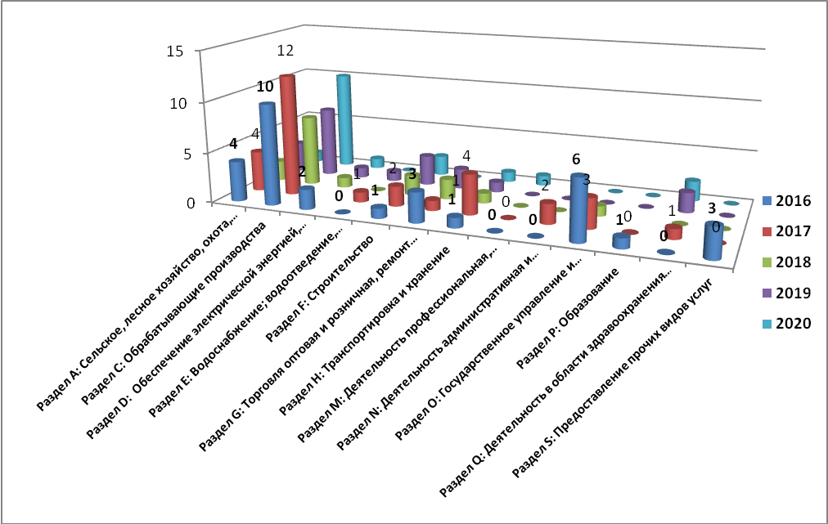
Рис. 6 - Структура несчастных случаях на производстве по видам экономической деятельности за 2016-2020гг., ед.

Основной причиной несчастных случаев на производстве в 2020 году, как уже отмечалось ранее, явились организационные причины:
неудовлетворительная организация производства работ, т.е. ненадлежащий контроль за безопасным производством работ и соблюдением работниками инструкций по охране труда,
неудовлетворительное техническое состояние зданий, сооружений, территории, т.е. отсутствие контроля за состоянием производственных помещений и конструкций, использование небезопасных внутрипроизводственных помещений, лестниц и т.д.,
нарушение работником трудового распорядка и дисциплины труда, т.е. не соблюдение работником требований безопасности выполнения работ, регламентированных в локальных нормативных правовых актах работодателя.
Условием безопасной работы на производстве всегда считался и считается контроль на всех ступенях производства от уровня управления руководителя в целом до уровня управления производственной бригады, т.е. наличие у работодателя отлаженной системы управления охраной труда и подготовленных руководителей и специалистов в области охраны труда.
В завершении проводимого анализа для определения наиболее проблемных муниципальных образований области по количеству несчастных случаев на производстве сопоставим данные в приведенной ниже таблице по итогам 2016-2020гг.

Таблица №10

Сведения

о несчастных случаях с тяжелыми последствиями, происшедшими в хозяйствующих субъектах Курганской области, по муниципальным образованиям за 2016-2020гг., ед.
Муниципальные образования | Количество несчастных случаев на производстве, ед.
Муниципальные образования | 2016 | 2017 | 2018 | 2019 | 2020
Альменевский |  | 1 |  | 1
Белозерский
Варгашинский
Далматовский | 2
Звериноголовский | 1
Каргапольский | 5 | 3 |  | 2
Катайский |  |  |  | 1
Кетовский | 1 | 1 | 1 |  | 1
Куртамышский |  |  |  |  | 1
Лебяжьевский
Макушинский |  | 2 |  | 1
Мишкинский | 1
Мокроусовский |  |  | 1
Петуховский |  | 1
Половинский
Притобольный
Сафакулевский
Целинный |  |  | 1
Частоозерский
Шадринский |  |  |  | 2
Шатровский
Шумихинский
Щучанский | 2 | 1 |  |  | 1
Юргамышский
г. Шадринск | 4 | 2 | 2 | 2
г. Курган | 20 | 19 | 11 | 11 | 16
ИТОГО | 31 | 30 | 16 | 20 | 19

Из данных таблицы №10 следует, большинство несчастных случаев на производстве произошло на территории города Кургана и Кетовского района как основных центров производства Курганской области. Как правило, указанные муниципальные образования наиболее развиты в плане производственных процессов, что существенно повышает риск производственных травм.
По каждому несчастному случаю инспекторами труда (по охране труда) проведены внеплановые выездные и (или) документарные проверки. По результатам расследований и проведенных внеплановых проверок за нарушения требований трудового законодательства, повлекших несчастные случаи, должностные лица и юридические лица хозяйствующих субъектов области привлечены к административной ответственности в виде административного штрафа.
11 материалов несчастных случаев с установленными ответственными лицами, допустившими нарушения требований охраны труда, направлены в прокуратуры по месту происшествия несчастного случая и Следственное управлении Следственного комитета РФ по Курганской области, из них, по оперативным данным, возбуждено 2 уголовных дела.
Исходя из проведенного анализа ситуации в сфере охраны труда необходимо реализовать следующие мероприятия по предупреждению производственного травматизма:
- Государственной инспекций труда в Курганской области:
в соответствии с Методическими рекомендациями, утвержденными приказом Федеральной службы по труду и занятости (Роструд) от 21.03.2019 года №77, в ходе расследования несчастных случаев на производстве с тяжелым исходом рассматривать вопросы наличия и функционирования системы управления охраной труда у работодателей;
продолжить при проведении внеплановых проверок во всех отраслях экономики, расследовании несчастных случаев на производстве уделять большее внимание вопросам разработки и внедрения работодателями процедуры управления профессиональными рисками в своих организациях (предприятиях) норм типового положения о системе управления охраной труда, утвержденного приказом Министерства труда и социальной защиты РФ от 19.08.2016 года № 438н «Об утверждении Типового положения о системе управления охраной труда»;
продолжить профилактическую работу по соблюдению требований законодательства Российской Федерации об охране труда в рамках проведения различного рода семинаров-совещаний, в ходе публичных обсуждений правоприменительной практики.
2. Органам исполнительной власти Курганской области, осуществляющим отраслевое управление:
организовать проведение семинаров-совещаний по вопросам производственного травматизма и выработки комплекса мер по его предупреждению с работодателями курируемой отрасли.
организовывать информационное освещение ситуации, связанной с производственным травматизмом в Курганской области, вопросов использования средств Фонда социального страхования Российской Федерации на предупредительные меры по снижению производственного травматизма и профессиональной заболеваемости работников на официальных сайтах органов исполнительной власти, в СМИ.
организовать информационно-разъяснительную работу с работодателями курируемой отрасли путем направления в адрес любым доступным способом информационных бюллетеней о происшедших несчастных случаях на производстве, с кратким изложением обстоятельств, видов и причин конкретных несчастных случаев, мероприятий по их устранению.
осуществлять мониторинг наличия специалистов по охране труда и (или) служб охраны труда в соответствии с требованиями статьи 217 Трудового кодекса РФ на предприятиях курируемой отрасли, в случае их отсутствия информировать Главное управление по труду и занятости населения Курганской области и Государственную инспекцию труда в Курганской области.
организовать продвижение в отрасли инструментов добровольного внутреннего контроля (самоконтроля) работодателями на базе сервиса «Онлайнинспекция.рф» для организаций категорий высокого и значительного рисков.
оказать содействие в организации обучения по охране труда руководителей и специалистов организаций отрасли.
3. Органам местного самоуправления Курганской области:
организовать проведение семинаров-совещаний по вопросам производственного травматизма и выработки комплекса мер по его предупреждению с работодателями муниципального образования.
организовывать информационное освещение ситуации, связанной с производственным травматизмом в Курганской области, вопросов использования средств Фонда социального страхования Российской Федерации на предупредительные меры по снижению производственного травматизма и профессиональной заболеваемости работников на официальных сайтах органов местного самоуправления, в СМИ.
организовать информационно-разъяснительную работу с работодателями муниципальных образований путем направления в адрес любым доступным способом информационных бюллетеней о происшедших несчастных случаях на производстве, с кратким изложением обстоятельств, видов и причин конкретных несчастных случаев, мероприятий по их устранению.
осуществлять мониторинг наличия специалистов по охране труда и (или) служб охраны труда в соответствии с требованиями статьи 217 Трудового кодекса РФ на предприятиях муниципальных образований, в случае их отсутствия информировать Главное управление по труду и занятости населения Курганской области и Государственную инспекцию труда в Курганской области.
организовать продвижение в муниципальных образованиях инструментов добровольного внутреннего контроля (самоконтроля) работодателями на базе сервиса «Онлайнинспекция.рф» для организаций категорий высокого и значительного рисков.
оказать содействие в организации обучения по охране труда руководителей и специалистов организаций муниципальных образований.
4. Руководителям хозяйствующих субъектов Курганской области с целью устранения наиболее частых причин несчастных случаев на производстве, а также для последовательного движения к улучшению гигиены и условий труда на всех рабочих местах, рекомендовать принять меры по внедрению на предприятии концепции «Vision Zero. Нулевой травматизм» и присоединиться к кампании с одноименным названием.

Заместитель руководителя Государственной инспекции труда- заместитель главного государственного инспектора труда (по охране труда) в Курганской области |  | И. А. Рознин

